Как научить ребенка слушать музыку?
Таким вопросом задаются родители, глядя на то, как их непоседливые дети бегают, играют, танцуют. Культура слушания музыки заключается не только в том, что ребенок погружается в звуки мелодии, но и делает это в спокойном состоянии (сидя в кресле, лежа на коврике).
Как научить ребенка размышлять, прислушиваясь к музыке?
Эмоциональность, образность музыки развивает у ребенка память и мышление, воображение и речь. Важно уже с раннего возраста включать детские песни, петь колыбельные.
Умственное развитие ребенка невозможно без умения слушать и понимать музыкальный язык. Задача родителей заключается в том, чтобы постепенно, ненавязчиво подвести малыша к самостоятельному прослушиванию и пониманию музыки.
Уже к 2 годам дети умеют эмоционально откликаться на музыку.
Выразительность музыкального языка побуждает ребенка хлопать, приплясывать, греметь погремушкой, бить в барабан. Но внимание малыша быстро переключается с одного предмета на другой.
Ребенок не может долго слушать музыку или танцевать под нее.
Поэтому родителям не надо настаивать, а следует перейти к другой деятельности.
Став старше, ребенок уже чувствует настроение музыки. Активное развитие речи малыша позволяет рассказать о том, что он почувствовал или представил. Постепенно у ребенка появляется желание самостоятельно слушать мелодии, пропевать их, играть на простейших музыкальных инструментах.
Родители должны поддерживать любое творческое начинание ребенка.
Вместе с ним подпевать, читать стихи, слушать песни и
рассказывать об их содержании.
Только вместе с мамой и папой, в процессе общения с ними, у ребенка развивается культура слушания музыки и взаимодействия с ней.

С ЧЕГО НАЧАТЬ?
Глядя на то, как ребенок рисует, играет, у родителей возникает вопрос:
«А как научить ребенка слушать музыку?»
Не стоит сразу прибегать к серьезным классическим произведениям. Основные критерии для восприятия музыки это: доступность (с учетом возраста и развития ребенка); постепенность.
Для начала можно вместе с ребенком слушать детские песни. Спрашивать о том, какое настроение вызвала пеня, о чем в ней пелось. Так ребенок начинает не только вслушиваться в слова, но и учится рассказывать об услышанном.

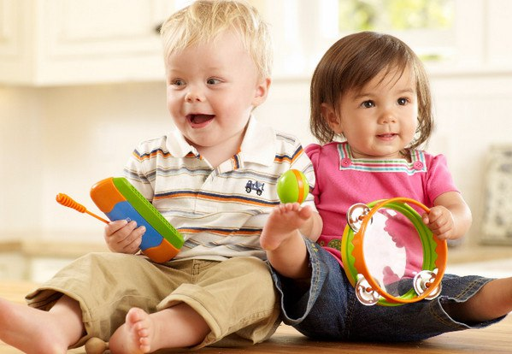
Музыкальный руководитель Анастасия Владимировна♫♪

